大學入學考試中心
九十八學年度指定科目考試試題

生物考科

－作答注意事項－

考試時間：80 分鐘

作答方式：
˙選擇題用 2B 鉛筆在「答案卡」上作答，修正時應以橡皮擦拭，切勿使用修正液
˙非選擇題使用較粗的黑色或藍色原子筆、鋼珠筆或中性筆，在「答案卷」上作答

祝考試順利

第壹部分：選擇題（佔71分）
一、單選題（20分）
說明：第1至20題，每題選出一個最適當的選項，標示在答案卡之「選擇題答案區」。每題答對得1分，答錯或劃記多於一個選項者倒扣1/3分，倒扣到本大題之實得分數為零為止。未作答者，不給分亦不扣分。
1. 下列與精子形成的相關細胞中，何者DNA含量最多？
(A) 精子 (B) 精細胞 (C) 初級精母細胞 (D) 次級精母細胞
2. 細菌DNA分子複製時，培養基中若含有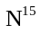的鹼基，則會被合成入DNA中。一科學家將細菌在的培養基中繁殖很多代後，再接種於含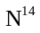的新培養基中培養。下列有關細菌在新培養基中進行細胞分裂的敘述，何者正確？
(A) 經過一次分裂後，1/4的細菌具有的DNA
(B) 經過一次分裂後，半數的細菌具有的DNA
(C) 經過二次分裂後，1/4的細菌具有的DNA
(D) 經過二次分裂後，半數的細菌具有的DNA
3. 下列哪一種胞器內含有核糖體，可自製少量本身所需的蛋白質？
(A) 溶體 (B) 粒線體 (C) 內質網 (D) 高基氏體
4. 下列哪一種染色體數目的異常與單一染色體的無分離相關？
(A) 2(n-1) (B) 2n-1 (C) 3(n+1) (D) 3n+1
5. 龜山島是台灣近海的離島，如果發生火山爆發使島上生物全部消失，但陸地仍存在，則下列哪一物種最可能首先棲息在龜山島？
(A) 麻雀 (B) 蜜蜂 (C) 蕨類植物 (D) 鬼針草（咸豐草）
6. 在實驗室中利用定量培養基來培養某蠅類時，其幼蟲數目與羽化為成蠅數目的關係如圖1。試問在培養基中放養多少隻幼蟲時，其存活率超過50%？
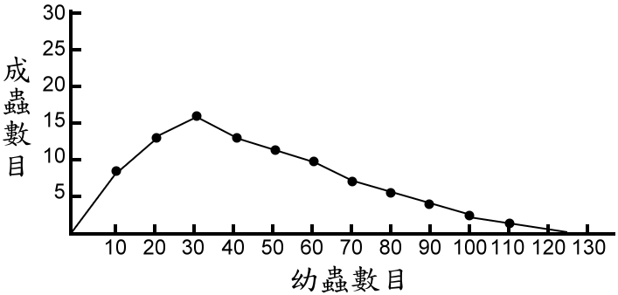
圖1
(A) 30隻
(B) 40隻
(C) 50隻
(D) 60隻
7. 如果在台北、台中、高雄、花蓮、台東分別作物種遺傳多樣性調查，下列哪一種台灣原生物種的地區間遺傳差異會最高（假定族群大小及突變率相同，且無天擇之作用）？
(A) 蝸牛 (B) 麻雀 (C) 山豬 (D) 紫斑蝶
8. 許多節肢動物幼蟲的頭部堅硬無比，使幼蟲必須蛻掉舊頭殼才能長大，每蛻一次皮稱為增加一齡。有一種毛蟲一生要蛻皮五次才化蛹，生物學家發現可以利用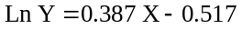的公式來推算毛蟲的齡數。根據這項公式，三齡幼蟲的頭殼寬度最接近下列哪一數值？（Y為頭殼寬；X為幼蟲齡數；Ln為自然對數；Ln 1.3≒0.26，Ln 1.9≒0.64，Ln 2.8≒1.03，Ln 4.1≒1.41）
(A) 1.3 mm (B) 1.9 mm (C) 2.8 mm (D) 4.1 mm
9. 有甲、乙、丙三種植物，其花的特徵如表1。根據表1資料，下列有關這三種植物傳播花粉方式的推論，哪一選項正確？
表1
花的特徵 | 植物種類
花的特徵 | 甲 | 乙 | 丙
花瓣顏色 | 白色 | 紫色 | 黃色
花瓣大小 | 0.3 cm | 10 cm | 4 cm
氣味 | 無 | 強烈腐臭味 | 濃香味
糖蜜分泌量 | 無 | 中等 | 大量

(A) 都是風媒花
(B) 都是蟲媒花
(C) 甲為風媒花，乙和丙為蟲媒花
(D) 甲和乙為風媒花，丙為蟲媒花
10. 下列哪一選項所描述的內容為植物的向性反應？
(A) 菊花在秋天開花 (B) 氣孔在白天開張，夜間關閉
(C) 照紅光後，萵苣種子多數發芽 (D) 橫倒的蕃茄盆栽其莖部朝反地心方向生長
11. 阿里山的神木可以生長超過十層樓高，試問其頂層葉片獲取水分的最主要途徑為下列哪一選項？
(A) 大氣中的水氣→氣孔→葉片內部
(B) 大氣中的水氣→葉片角質層→葉片內部
(C) 土壤水→根部表皮細胞→根部皮層細胞→根、莖、葉韌皮部→葉片內部
(D) 土壤水→根部表皮細胞→根部皮層細胞→根、莖、葉木質部→葉片內部
12. 注射疫苗可以預防疾病的最主要原因為下列哪一選項？
(A) 疫苗可直接殺死病原體 (B) 疫苗促使人體產生毒素，殺死病原體
(C) 疫苗促使人體產生與病原體作用的抗體 (D) 疫苗可固定病原體，有利白血球行胞吞作用
13. 聯絡人體兩個大腦半球之間的神經纖維是下列哪一選項？
(A) 橋腦 (B) 基底核 (C) 胼胝體 (D) 聯合區
14-15為題組
人體血壓維持恆定非常重要，血壓等於心輸出量乘以周邊血管的阻力。心輸出量是每分鐘從一邊心室所輸出的血量，也就是一次心跳所輸出的血量與心跳速率相乘積，受自律神經管制。試根據這樣的關係，回答14-15題。
14. 有關降血壓藥物對高血壓病患的降壓作用，下列哪一選項最為可能？
(A) 增強交感神經活性以降低血管的阻力 (B) 降低交感神經活性以降低血管的阻力
(C) 增強交感神經活性以降低心輸出量 (D) 降低交感神經活性以增強心跳速率
15. 切斷迷走神經後，血壓升高的可能原因為下列哪一選項？
(A) 心輸出量大量增加 (B) 周邊血管阻力增強
(C) 引起交感神經過度興奮 (D) 引起腎上腺髓質分泌腎上腺素
16. 眼球的視網膜含有五種細胞。光線從瞳孔進入眼球，最先接觸到光線的細胞是下列哪一種？
(A) 神經節細胞 (B) 錐狀（視錐）細胞
(C) 兩（雙）極細胞 (D) 桿狀（視桿）細胞
17. 下列哪一種細胞的生理作用與細胞骨架「沒有」直接關係？
(A) 細胞分裂 (B) 醱酵作用 (C) 精子運動 (D) 胞吞（吞噬）作用
18. 激素作用於目標細胞的過程包括（甲）至（丁）的敘述。下列哪一選項是抗利尿激素作用的正確順序？
（甲）啟動第二傳訊者（信使） （乙）結合到細胞膜上的專一性受體（受器）
（丙）開啟腎小管的水孔道 （丁）增加腎小管再吸收水
(A) 乙甲丙丁 (B) 甲乙丁丙 (C) 乙丙甲丁 (D) 乙丁丙甲
19. 下列何者只發生在原核生物？
(A) RNA可作為遺傳物質 (B) 基因的突變起因於病毒的感染
(C) 能存活在深海高壓的環境中 (D) 有氧呼吸的電子傳遞鏈在細胞膜上進行
20. 下列有關酵素特性的敘述，何者「不」正確？
(A) 某些RNA分子具有酵素活性 (B) 受質會與酵素的活化位結合
(C) 催化過程中受質的結構會發生改變 (D) 小腸與胃的蛋白酶活性最適條件相同
二、多選題（30分）
說明：第21至35題，每題各有5個選項，其中至少有一個是正確的。選出正確選項，標示在答案卡之「選擇題答案區」。每題2分，各選項獨立計分，每答對一個選項得0.4分，每答錯一個選項倒扣0.4分，完全答對得2分，整題未作答者，不給分亦不扣分。在備答選項以外之區域劃記，一律倒扣0.4分。倒扣到本大題之實得分數為零為止。
21. 高莖（T）腋生花（A）的豌豆與高莖（T）頂生花（a）的豌豆雜交，第一子代（）的表現型為高莖腋生花、高莖頂生花、矮莖腋生花及矮莖頂生花的比例為3：3：1：1。下列哪些選項正確（大寫代表顯性，小寫代表隱性）？
(A) 親代基因型為TtAa × Ttaa (B) 高莖與腋生花互為相對的特性
(C) 中兩基因皆為同型合子的機率為1/4 (D) 中兩種性狀皆為隱性性狀的機率為1/8
(E) 中高莖腋生花基因型可能為TTAA
22. 圖2為某性聯遺傳疾病家族的遺傳圖譜，白色圓形代表正常女性，白色正方形代表正常男性，黑色圓形代表疾病女性，黑色正方形代表疾病男性。根據圖2資料，下列哪些選項正確？
(A) 此疾病的等位基因為隱性
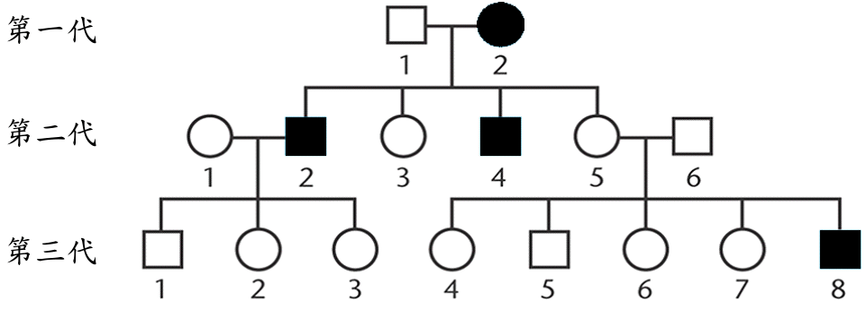
圖2

(B) 和此疾病相關的基因位於Y染色體上
(C) 僅有一個疾病等位基因的男性會表現疾病性狀
(D) 僅有一個疾病等位基因的女性會表現疾病性狀
(E) 第二代的3號個體帶有此疾病等位基因的機率為1/2
23. 下列有關基因表現的敘述，哪些選項正確？
(A) DNA聚合酶轉錄DNA為RNA (B) 轉譯合成蛋白質的原料為胺基酸
(C) 一種胺基酸僅由一種遺傳密碼子決定 (D) mRNA上的密碼子是由DNA轉錄而來
(E) tRNA上的補密碼是由mRNA轉錄而來
24. 討論生物生存策略時有時可利用「K選擇」及「r選擇」的概念進行對比。這兩種概念是相對的，K選擇生物成熟的年齡大、體型大、子代數量少、一生繁殖次數多；r選擇生物成熟的年齡小、體型小、子代數量多、一生繁殖次數少。依照上述說明，下列哪些物種配對的選項符合K選擇/r選擇的順序？
(A) 老鼠/貓 (B) 兔子/大象 (C) 人/鮭魚 (D) 蝴蝶/麻雀 (E) 獨角仙/果蠅
25. 圖3是倉庫裡常見兩種害蟲「擬榖盜」與「扁擬榖盜」的生態棲位偏好圖。根據該圖，下列哪些選項正確？
圖3
擬穀盜
扁擬穀盜
低
中
高
溫度
潮濕
乾燥
溼度
(A) 在乾燥、低溫條件下，擬榖盜有競爭優勢
(B) 在乾燥、高溫條件下，擬榖盜有競爭優勢
(C) 在潮濕、低溫條件下，扁擬榖盜有競爭優勢
(D) 在潮濕、高溫條件下，扁擬榖盜有競爭優勢
(E) 在乾燥、中溫條件下，扁擬榖盜有競爭優勢
26. 最近有關外來種入侵並建立族群的報導案例不斷增多，下列敘述哪幾項正確？
(A) 外來入侵種往往與原生物種競爭，使後者生存受威脅
(B) 外來入侵種進入可以使生物多樣性增加，會維持生態系穩定
(C) 由於全球暖化，自然侵入台灣的外來入侵種往往源自溫帶
(D) 外來入侵種一旦適應當地環境且缺乏天敵時，往往數量激增
(E) 多數外來物種要比台灣原有物種更適應台灣的環境，很容易建立族群
27. 下列有關多數學者對地球最原始生物的特性描述，哪些選項正確？
(A) 行異營生活 (B) 為真核生物 (C) 為單細胞生物
(D) 可行光合作用 (E) 行有氧能量代謝作用
28. 下列有關細胞的敘述，哪些選項正確？
(A) 生物體都是由細胞組成 (B) 細胞的組成元素共有一百多種
(C) 生物體的構造與功能單位為細胞 (D) 生物體細胞數增加是經由細胞分裂而來
(E) 細胞的組成分子中，通常以有機分子的含量最為豐富
29. 圖4為遺傳工程實驗的部份過程示意圖，甲∼丁代表各不同階段參與作用的成分。根據圖4的資料，下列敘述哪些選項正確？

圖4
乙
甲
丙
丁

(A) 「甲」可以是細菌的質體 (B) 「乙」是某種激素分子
(C) 「丙」可以是植物的RNA分子 (D) 「丁」為抗體分子
(E) 圖中各階段的反應都可在試管內反應完成
30. 一般年輕婦女在排卵後，血液中哪些激素的濃度會增加？
(A) 黃體成長素（LH） (B) 動情素 (C) 黃體素（助孕素）
(D) 卵泡刺激素（FSH） (E) 生殖激素釋放激素
31. 下列哪些選項與人體的平衡感覺有關？
(A) 嗅覺 (B) 聽覺 (C) 半規管 (D) 本體感覺 (E) 內耳的前庭
32. 下列有關激素及其生理功能的配對，哪些選項正確？
(A) 甲狀腺素：鉀離子平衡 (B) 副甲狀腺素：鈣離子平衡
(C) 離層素：抑制植物生長 (D) 血管加壓素（抗利尿激素，ADH）：水分平衡
(E) 胰島素：葡萄糖平衡
33. 有關胰島素從合成經修飾到具有活性的過程，下列有哪些細胞構造參與？
(A) 溶體 (B) 液胞 (C) 核糖體 (D) 高基氏體 (E) 粗糙內質網
34. 細胞呼吸作用中，高能電子攜帶者NADH是在下列哪些反應中產生？
(A) 糖解作用 (B) 醱酵作用 (C) 卡爾文循環
(D) 電子傳遞鏈 (E) 克氏循環
35. 有關母乳增強嬰兒防禦力的敘述，下列哪些選項正確？
(A) 含有抗體可以提供保護 (B) 含有巨噬細胞會清除細菌
(C) 是一種被動免疫 (D) 需經消化吸收以提供防禦力
(E) 斷奶後無法持續提供長時間的保護
三、閱讀題（21分）
說明：第36至44題，包含單選題與多選題，單選題有四個選項，多選題有五個選項，每題選出最適當的選項，標示在答案卡之「選擇題答案區」。單選題每題答對得2分，答錯或劃記多於一個選項者倒扣2/3分。多選題每題答對得3分，各選項獨立計分，每答對一個選項，可得0.6分，每答錯一個選項，倒扣0.6分，完全答對得3分，整題未作答者，不給分亦不扣分。倒扣到本大題之實得分數為零為止。
閱讀一
苯酮尿症（phenylketonuria）是一種體染色體的隱性遺傳疾病，在美國每一萬名新生兒中就有一人會出現此疾病。患者體內缺乏苯丙胺酸氧化酶，無法將苯丙胺酸代謝為酪胺酸。過量的苯丙胺酸在體內會累積，並轉變為有毒性的苯丙酮酸，進入腦脊髓液，損害中樞神經系統的發育，導致心智遲滯。
苯酮尿症患者的心智遲滯程度和累積的苯丙酮酸相關，故控制飲食中攝取的苯丙胺酸，可緩和此遺傳疾病的症狀。苯丙胺酸、甲硫胺酸與色胺酸皆為必需胺基酸，體內不能合成，必須由飲食提供，作為合成體內蛋白質的原料。若給予苯酮尿症患者低苯丙胺酸的特製食物，降低苯丙酮酸的生成，即可預防心智遲滯的發生。此等飲食治療一般會延續至智力發展完全的青少年時期。
依據上文內容和習得的知識，回答第36-38題：
36. 苯酮尿症患者缺失下列哪一種分子？
(A) 苯丙胺酸 (B) 苯丙酮酸 (C) 酪胺酸 (D) 苯丙胺酸氧化酶
37. 下列哪二種分子累積會直接或間接導致苯酮尿症患者的心智遲滯？
(A) 苯丙胺酸 (B) 苯丙酮酸 (C) 酪胺酸 (D) 甲硫胺酸 (E) 色胺酸
38. 一正常母親生下患有苯酮尿症的新生兒，但新生兒在剛出生時血液中苯丙胺酸的濃度是正常的，為什麼？
(A) 新生兒尚未開始進食
(B) 代謝苯丙胺酸的酵素正常
(C) 懷孕時母親食用不含苯丙胺酸的特製食物
(D) 胎兒累積的苯丙胺酸擴散至母體血液中，由母體代謝
閱讀二
Wolbachia是一群感染節肢動物及圓形動物的細菌，於1936年由Herting及Wolbach在家蚊身上分離出來，當時並未受到重視，直到1971年，科學家發現受某品系Wolbachia感染的雄蚊精子會殺死蚊卵，才引起研究者的重視，現在學界咸認Wolbachia是世界上最普遍的一類寄生性微生物，可能有高達25~70% 的昆蟲受其感染。有趣的是，Wolbachia也與許多人類疾病有關，例如由線蟲引起的血絲蟲病和象皮病，其原因是由於人體免疫系統對寄生在線蟲體內的Wolbachia產生免疫反應所造成。如果除去線蟲體內的Wolbachia，不但線蟲會死亡或發生不孕，且線蟲所引起的疾病症狀也得以減輕。相反地，某些Wolbachia可以專一性地感染埃及斑蚊，縮短斑蚊的壽命，因此可以用來作病疫防治。
依據上文內容和習得的知識，回答第39-41題：
39. 根據上文的敘述，下列哪二類動物最可能受到Wolbachia感染？
(A) 蝸牛 (B) 竹節蟲 (C) 渦蟲 (D) 馬陸 (E) 鞭毛蟲
40. 根據上文的敘述，下列何者是治療血絲蟲病最好的方式？
(A) 使用抗生素 (B) 使用干擾素
(C) 降低人體的免疫反應 (D) 大量培養Wolbachia讓它們感染血絲蟲
41. 可以讓埃及斑蚊壽命變短的Wolbachia，在醫學上具有哪二項潛在的價值？
(A) 可用來防治瘧疾
(B) 可用來防治登革熱
(C) Wolbachia可以消滅埃及斑蚊體內病原體
(D) 埃及斑蚊感染Wolbachia後便無法攜帶病原體
(E) 蚊子壽命變短，間接使病原抗藥性發生率下降
閱讀三
研究人員在實驗室中製備動物細胞的人工培養液時，除了加入基本養分之外，也常要添加牛血清以做為補充養分，並在使用前將培養液進行除菌處理。生物實驗室通常用高溫高壓滅菌器來除菌，但由於動物細胞培養液中含有不耐熱成分，且細菌大小多在0.5-10微米（μm）之間，因此目前較常使用的除菌方式是將培養液濾過孔徑為0.2微米的無菌過濾膜。今有一技術熟練的研究生以剛完成除菌過濾的培養液進行動物細胞培養，不久後，他發現所培養的細胞出現被病原體感染的徵兆。由於該研究生認為自己的操作過程非常謹慎小心，再加上用來吸取或裝盛細胞的器材也都確實是無菌包裝購入的，因此懷疑造成污染的原因是自己使用的過濾膜不潔，該研究生於是向隔壁實驗室借用新的無菌過濾膜來重新製備培養液，但二度培養的細胞卻仍然出現被病原體感染的徵兆。該研究生於是又懷疑是否自己使用的牛血清含有病原體，因此再度向隔壁實驗室借用新的牛血清，但使用的過濾膜與第一次配製培養液使用的過濾膜為同一批次購入的，而第三度培養的動物細胞終於正常生長且不再出現被病原體感染的徵兆。
依據上文內容和習得的知識，回答第42-44題：
42. 上述動物細胞培養實驗的病原體最可能來自下列哪一選項？
(A) 過濾膜 (B) 裝盛細胞的器材
(C) 培養液的基本養分 (D) 培養液的補充養分
43. 上述動物細胞培養實驗的病原體最可能為下列哪一選項？
(A) 細菌 (B) 黴菌 (C) 病毒 (D) 牛細胞
44. 製備動物細胞培養液時，除菌方式多採用過濾而非高溫高壓處理，最主要的原因為何？
(A) 過濾方式較為經濟、快速
(B) 高溫高壓處理過的培養液，動物細胞無法良好生長
(C) 除了過濾方式之外，其他方式都無法完全去除培養液中的病原體
(D) 利用高溫高壓滅菌器太貴（數萬至數十萬元），不是所有研究單位都負擔得起
第貳部分：非選擇題（佔29分）
說明：本大題共有四題，作答都要用較粗的黑色或藍色的原子筆、鋼珠筆或中性筆書寫。答案務必寫在「答案卷」上，並於題號欄標明題號（一、二、三、四）與子題號（1、2、…）。作答時不必抄題。每題配分標於題末。
一. 通常鐮形血球性貧血症的同型合子患者在成年之前就死亡。在非洲某瘧疾盛行的地區，外表型為鐮形血球性狀的成人約佔成人人口的40%。試回答下列問題。
1. 該地區正常血球性狀的成人，佔成人人口的百分比為何？（1分）
2. 該地區成人中，異型合子之基因型頻率為何？（1分）
3. 若成人全都自由婚配，則該地區中正常血球性狀者和鐮形血球性狀者結婚的機率為何？
（1分）
4. 此地區中鐮形血球性狀的人比例較其他地區高的原因為何？（2分）
二. 李生使用鑑定人類ABO血型的兩種抗體試劑（抗體A和抗體B）和來自不同血型人的血清，分別與兩株人類腸道菌I和II進行抗體與抗原反應的測定。實驗結果記錄在表2，其中以「＋」表示抗原與抗體有反應，「－」則表示沒有反應。根據表2結果回答下列問題。
表2
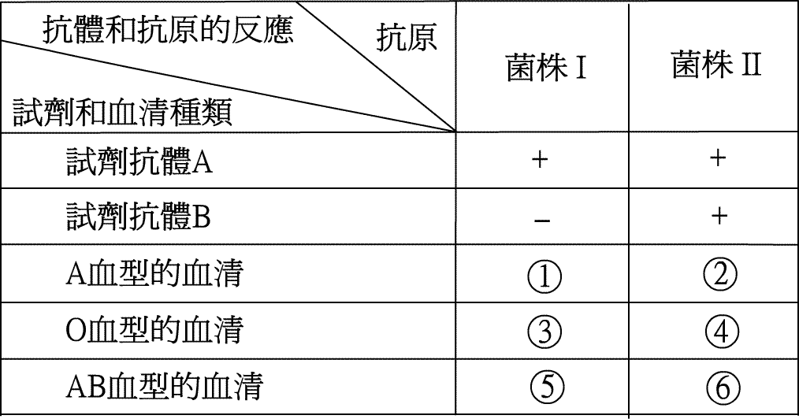
1. 表2中的反應分別為何？（以「＋」和「－」表示）（4分）
2. 試寫出菌株II具有的血球抗原？（2分）
3. 菌株I在哪些血型的人體內出現後，會被抗體辨識而遭清除？（2分）
三. 研究人員將一棵綠色植物放置於錐形瓶內如圖5，錐形瓶瓶口則以插有二氧化碳感應器的橡膠塞密封，二氧化碳感應器的外端與電腦連線，因此該研究員可從電腦顯示器的螢幕上觀察並記錄到錐形瓶內二氧化碳濃度的變化情形。圖6為該研究員偵測錐形瓶內二氧化碳濃度連續60分鐘變化的結果，偵測期間植物有時有照光（固定的光照強度），有時則是處於完全黑暗中。
試根據上文及附圖資料回答下列問題。
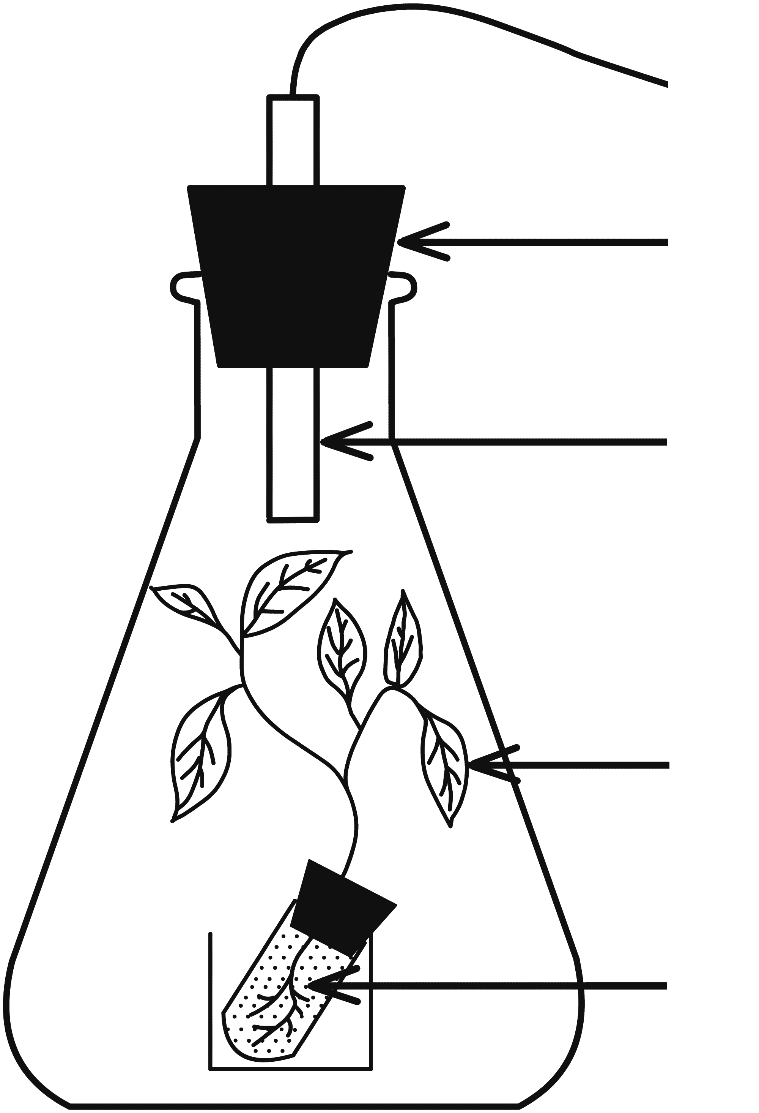
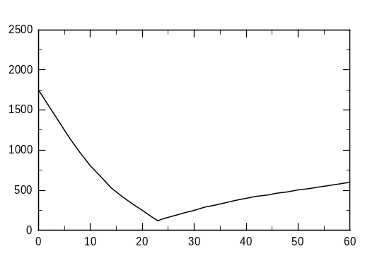
圖5
與電腦連接
橡膠塞
CO₂感應器
裝滿水的試管
綠色植物
時間 (分鐘)
CO₂濃度 (ppm)
圖6

1. 測定之初，錐形瓶內的二氧化碳濃度（ppm）為何？（1分）在哪幾個測定時間點，錐形瓶內的二氧化碳濃度為250ppm？（2分）
2. 偵測期間的第40分鐘時，植物有沒有照光？（1分）你的判斷理由為何？（2分）
3. 偵測期間的最初10分鐘時段，瓶內植物有無進行呼吸作用？（1分）在此時段，何以二氧化碳濃度的變化曲線呈現下降趨勢？（2分）
四. 肺呼吸的重要功能是維持血液中氣體濃度恆定與酸鹼平衡。我們居住在平地時，血液氧含量是每100ml有20ml氧，若遷移到4千公尺高山居住一段時間，由於高山的氧分壓低，為獲取較多的氧，剛開始的時候，肺與外界換氣作用的頻率增加，稍後呼吸頻率增加反應減緩。呼吸的變化就會帶動酸鹼值的改變，因此，其他器官如腎臟也必須參與，以維持內在恆定。試根據內在恆定原理回答下列問題。
1. 呼吸頻率增加會導致血液中二氧化碳含量發生何種變化？（1分）說明原因。（1分）
2. 隨血液中二氧化碳含量改變，pH值將發生何種變化？（1分）經腎臟調節血中重碳酸鹽或碳酸氫根（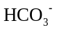）的濃度，可以避免pH值發生太大的改變，試問調節後的重碳酸鹽濃度與正常相較是增加或降低？（1分）
3. 腎臟是以何種機制來調節重碳酸鹽的恆定？（1分）
4. 腎臟會增加何種激素的分泌量以增強氧的運送？（2分）

